**PENGARUH DANA DESA, ALOKASI DANA DESA DAN**

**BELANJA DAERAH TERHADAP TINGKAT KEMISKINAN**

**DI KECAMATAN SUNGAI KANAN KABUPATEN**

**LABUHAN BATU SELATAN**

**Nurul Azmi1), Erni Febrina2), Helmawati3)**

**Jurusan Ekonomi Pembangunan Fakultas Ekonomi dan Bisnis** **Universitas Bung Hatta**

Email: [Nurul09azmi@gmail.com](mailto:Nurul09azmi@gmail.com), [ernifebrinaharahap@bunghatta.ac.id](mailto:ernifebrinaharahap@bunghatta.ac.id), [helmawati@bunghatta.ac.id](mailto:helmawati@bunghatta.ac.id)

**PENDAHULUAN**

Pembangunan ekonomi daerah merupakan suatu kegiatan mengelola sumberdaya daerah dengan melibatkan segenap pemerintah daerah dan juga seluruh komponen masyarakat dengan cara menjalin hubungan kerja sama yang baik untuk menciptakan lapangan pekerjaan dan kegiatan perekonomian yang berkembang untuk kesejahteraan rakyat (Arsyad, 2014) . Tujuan dari pembangunan salah satunya adalah mengatasi kemiskinan yang ada di daerah-daerah. Secara singkat, kemiskinan merupakan suatu standar tingkat hidup yang rendah, yaitu adanya suatu tingkat kekurangan materi pada sejumlah atau segolongan orang dibandingkan dengan standar kehidupan yang umum yang berlaku dalam masyarakat yang bersangkutan. Standar kehidupan yang rendah ini secara langsung tampak pengaruhnya terhadap tingkat keadaan kesehatan, kehidupan moral, dan rasa harga diri dari mereka yang tergolong sebagai orang miskin (Suliswanto, 2010).

**METODE**

Lokasi dalam penelitian berlokasi di Kecamatan Sungai Kanan, Kabupaten Labuhan Batu Selatan dengan tahun penelitian 2015 sampai dengan tahun 2019. Dalam penelitian ini terdapat dua variabel yaitu Variabel Terikat (*Dependent Variable*), Variabel Bebas (*Independent Variable*). Data yang digunakan dalam penelitian ini adalah data sekunder dari 8 desa di Kecamatan Sungai Kanan, dengan time series waktu tahunan periode 2015 hingga 2019. Dalam kurun waktu 5 tahun maka terdapat sebanyak 40 data yang digunakan dari 8 desa. Data diperoleh dari kantor camat Sungai Kanan. Ditransformasikan dalam bentuk data panel, yaitu kombinasi dari data time series dan data *cross section*. Untuk metode analisis yang digunakan adalah regresi data panel, yang ditunjang dengan data kuantitatif yang ada. Data diolah dengan menggunakan software *microsoft office excel* 2013 dan software statistic eviews 9.

**HASIL DAN PEMBAHASAN**

Untuk melakukan pengujian hipitesis maka digunakan bantuan program Eviews 9.0. Berdasarkan hasil pengolahan data yang telah dilakukan diperoleh ringkasan hasil sebagai berikut :

**Tabel 5.9**

**Ringkasan Hasil Pengujian Hipotesis *Random Effect***

|  |  |  |
| --- | --- | --- |
|  | |  |
|  |
|  | |  |
|  | |  |

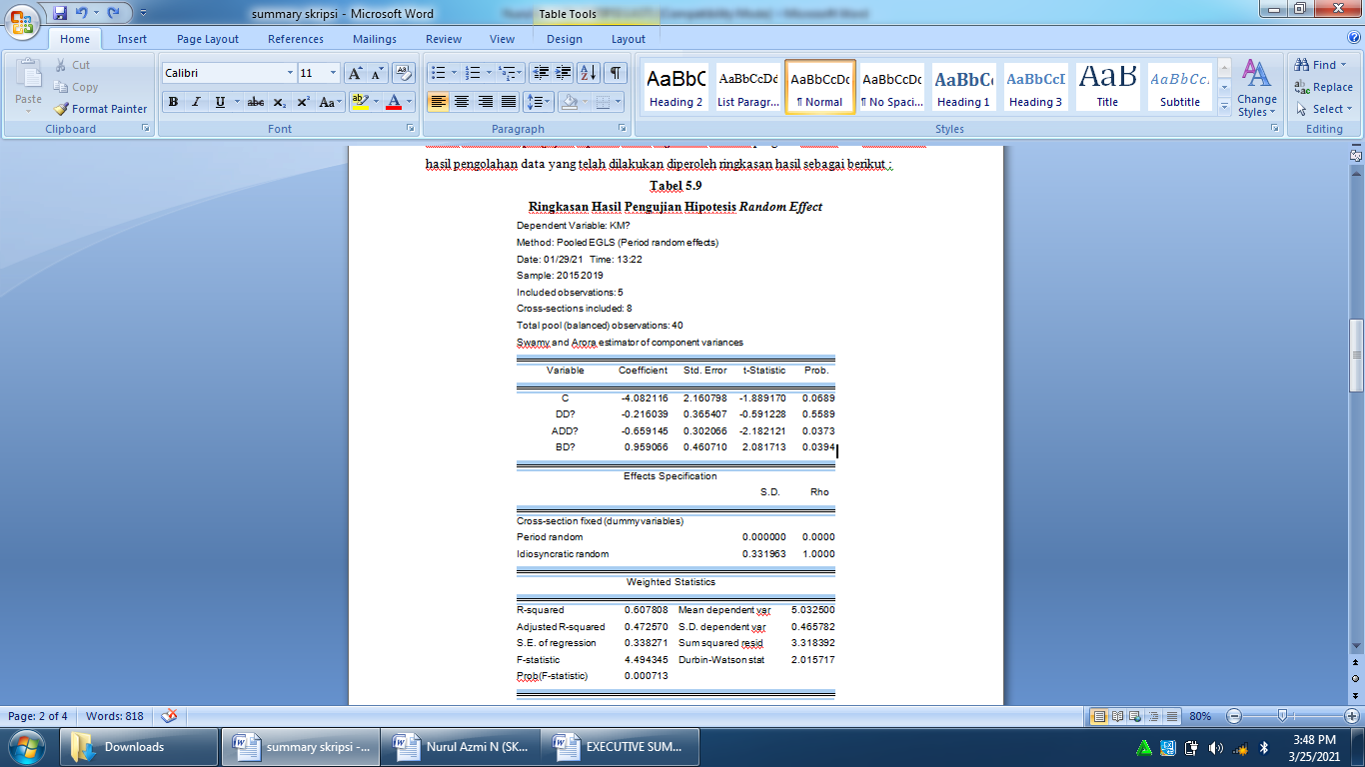

Hasil penelitian dapat diuraikan sebagai berikut :

1. Pengaruh Dana Desa Terhadap Kemiskinan

Pada tahapan pengujian t-statistik untuk variabel dana desa diperoleh nilai *probability* sebesar 0.5589 > (0.05) maka keputusannya adalah Ho diterima dan H1 ditolak sehingga dapat disimpulkan dana desa tidak berpengaruh terhadap kemiskinan di delapan desa di Kecamatan Sungai Kanan Kabupaten Labuhan Batu Selatan atau hipotesis pertama ditolak.

1. Pengaruh Alokasi Dana Desa Terhadap Kemiskinan

Pada tahapan pengujian hipotesis kedua dengan menggunakan variabel alokasi dana desa diperoleh nilai *probability* sebesar 0.0373 < (0.05) maka keputusannya adalah Ho ditolak dan H2 diterima sehingga dapat disimpulkan bahwa alokasi dana desa berpengaruh negatif dan signifikan terhadap kemiskinan di delapan desa di Kecamatan Sungai Kanan Kabupaten Labuhan Batu Selatan.

1. Pengaruh Belanja Daerah Terhadap Kemiskinan

Sesuai dengan hasil pengujian hipotesis ketiga dengan menggunakan variabel belanja daerah diperoleh nilai *probability* sebesar 0.0394 < (0.05) maka keputusannya adalah Ho ditolak dan H3 diterima sehingga dapat disimpulkan bahwa belanja daerah berpengaruh positif terhadap kemiskinan di delapan desa di Kecamatan Sungai Kanan Kabupaten Labuhan Batu Selatan.

## **KESIMPULAN DAN SARAN**

Berdasarkan analisis dan pembahasan hasil pengujian hipotesis yang telah dilakukan bahwa Dana Desa tidak berpengaruh terhadap kemiskinan, sedangkan Alokasi Dana Desa berpengaruh negatif terhadap kemiskinan, dan Belanja Daerah berpengaruh posiitf terhadap kemiskinan pada delapan desa di kecamatan Sungai Kanan Kabupaten Labuhan Batu Sumatera Utara. Pemerintah kecamatan diharapkan dapat memanfaatkan aliran dana desa secara tepat dan maksimal, khususnya untuk pengembangan kawasan produktif. Peneliti di masa mendatang disarankan untuk memperbanyak jumlah kecamatan yang digunakan sebagai objek penelitian.

**UCAPAN TERIMA KASIH**

Terima Kasih banyak kepada ibuk Dr. Erni Febrina Harahap, S.E.,M.Si selaku pembimbing I dan kepada Ibu Helmawati, S.E.,M.Si selaku pembimbing II. Beliau selalu sabar dan memberikan arahan serta saran yang sangat dibutuhkan penulis dalam penulisan ini.

**DAFTAR PUSTAKA**

Arsyad, L. (2014). *Eknonomi Pembangunan* (7th ed.). Yogyakarta: STIM YKPN.

Suliswanto, M. S. W. (2010). Dan Indeks Pembangunan Manusia ( Ipm ). *Pengaruh Produk Domestik Bruto (Pdb) Dan Indeks Pembangunan Manusia (Ipm) Terhadap Angka Kemiskinan Di Indonesia*, *8*, 354–366.